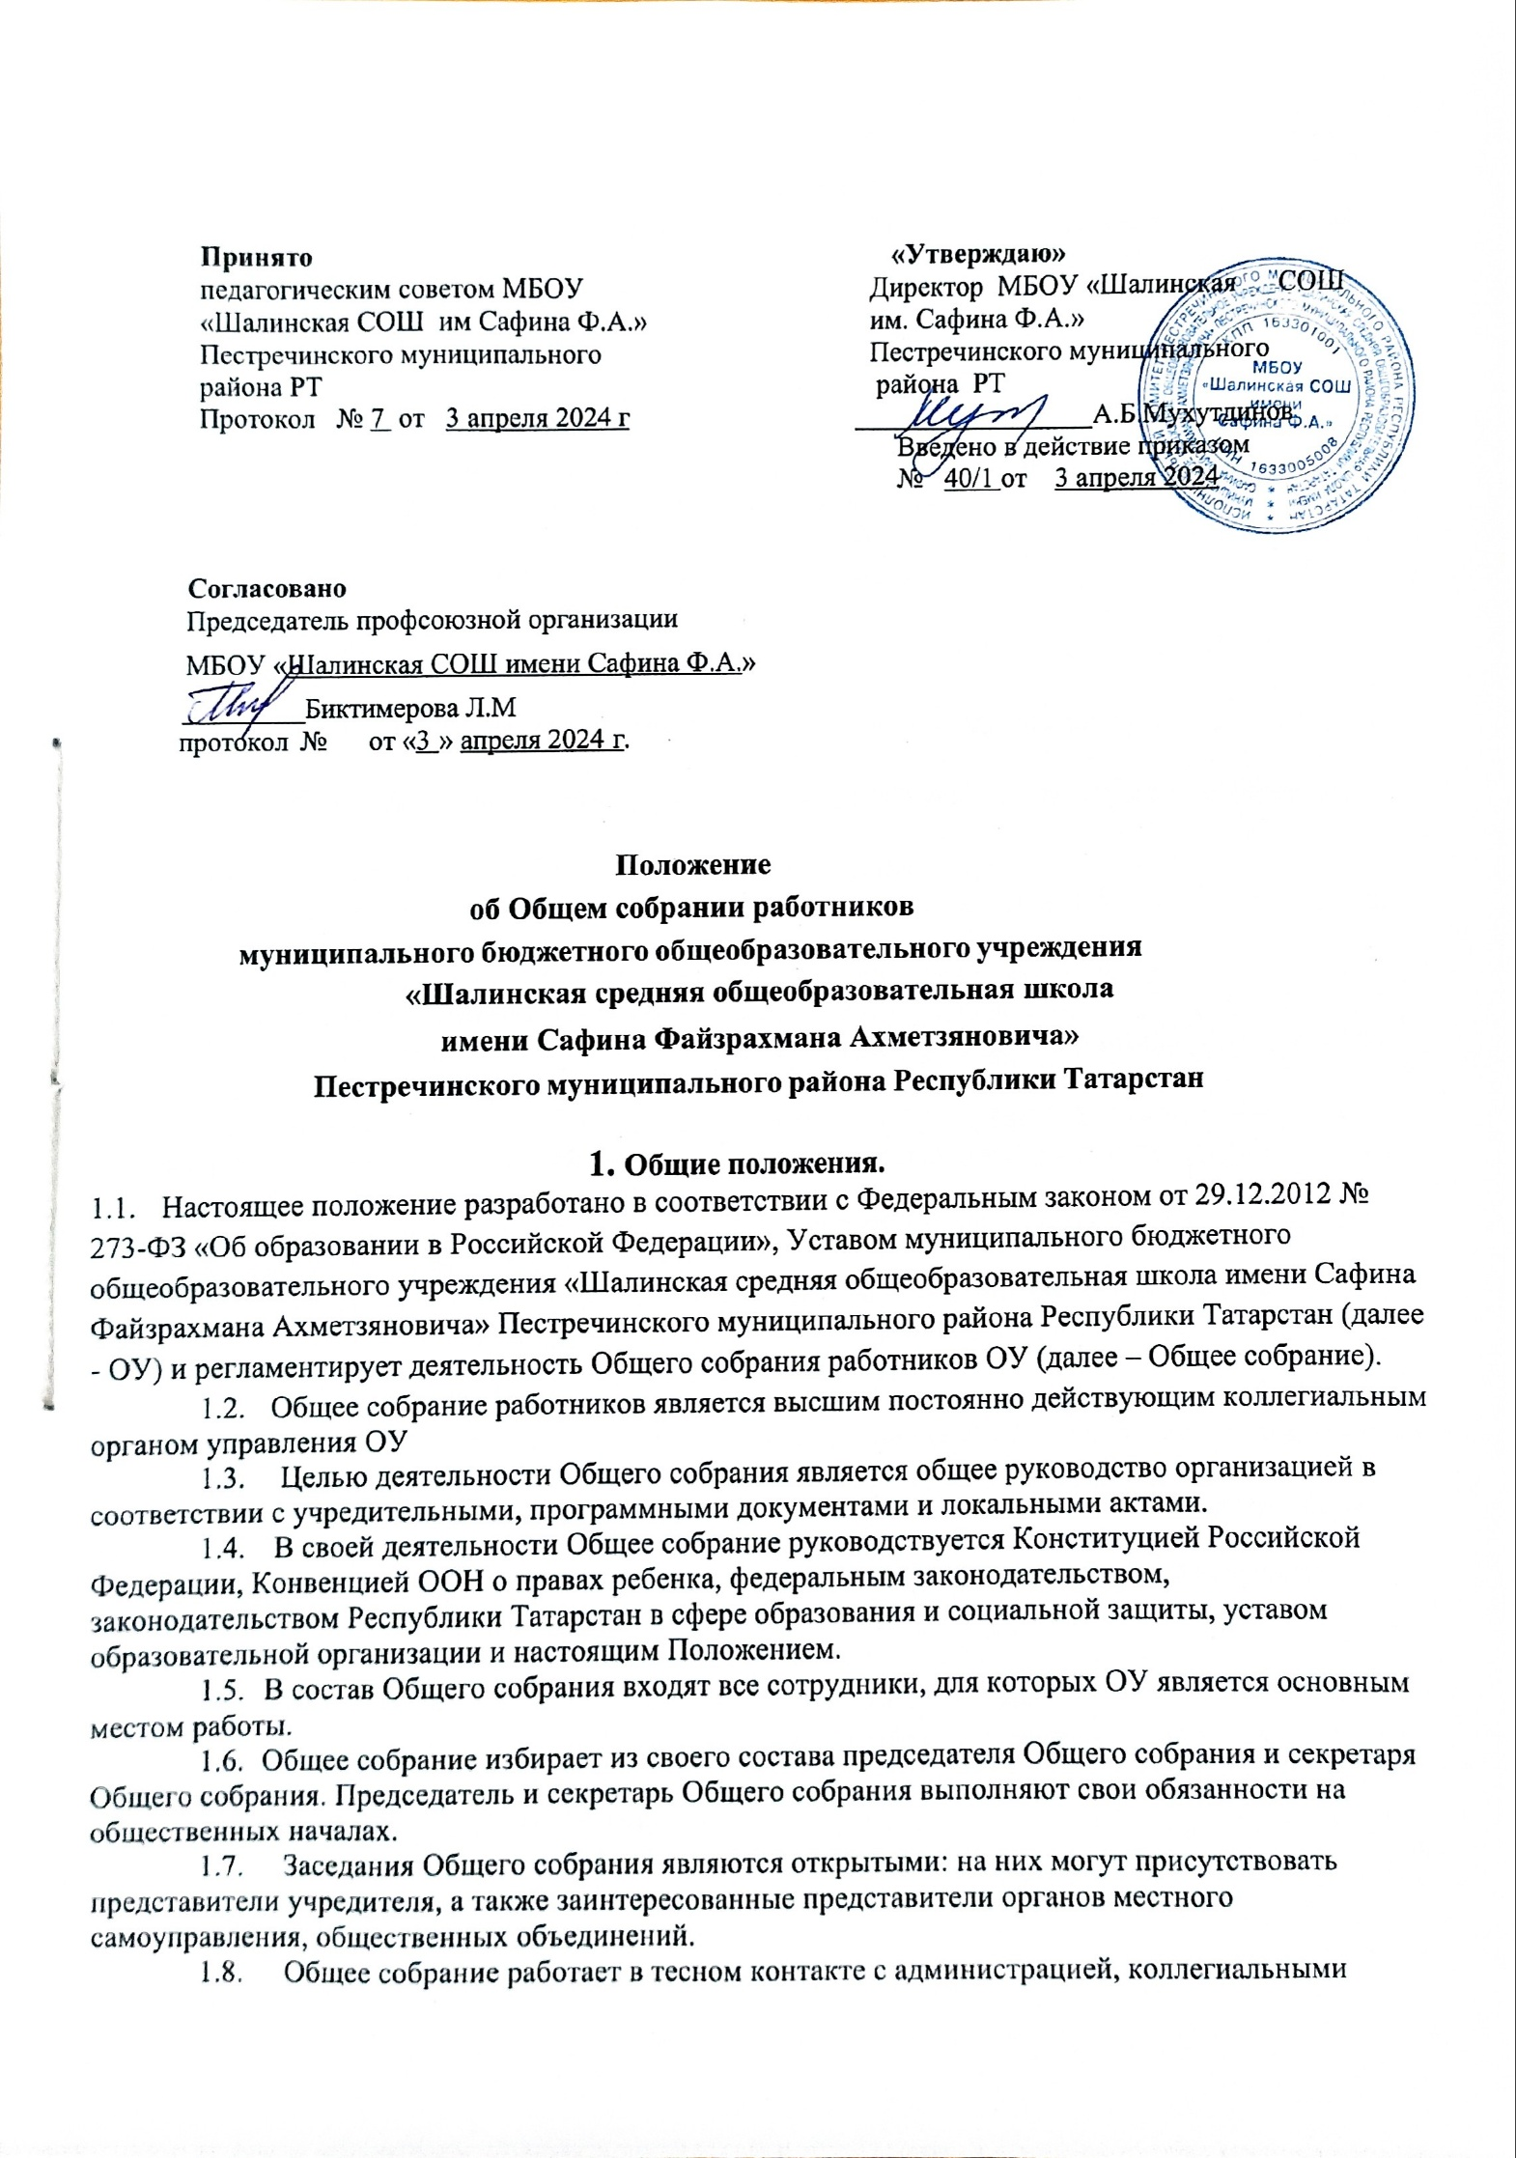

  - органами управления ОУ.

- Задачи Общего собрания.
  - Деятельность Общего собрания направлена на решение следующих основных задач:
    - содействие расширению коллегиальных, демократических форм управления ОУ, развитию инициативы трудового коллектива ОУ;
    - выработка общих подходов к разработке и реализации стратегических документов;
    - определение перспективных направлений в области охраны труда, пожарной безопасности, антитеррористической защищенности, соблюдения санитарно- гигиенических норм и правил;
    - разрешение проблемных (конфликтных) ситуаций с участниками образовательного процесса в пределах своей компетенции.

- Компетенция Общего собрания.
К компетенции общего собрания относится:
  - Разработка и принятие проекта Устава в новой редакции, проект изменений и дополнений в ОУ;
  - Разработка и принятие коллективного договора и правил внутреннего распорядка ОУ;
  - Принятие локальных актов, регулирующих трудовые отношения с работниками ОУ;
  - Избирает представителей работников в комиссию по трудовым спорам;
  - Обсуждает вопросы состояния трудовой дисциплины в ОУ, дает рекомендации по еѐ укреплению;
  - Содействует созданию оптимальных условий для организации труда и профессионального совершенствования работников;
  - Поддерживает общественные инициативы по развитию деятельности
ОУ;
  - Осуществляет контроль за выполнением решений Общего собрания,
информирует коллектив ОУ об их выполнении, реализует замечания и предложения работников по совершенствованию деятельности.
  - Заслушивает информацию директора, заместителей директора ОУ, иных ответственных лиц о выполнении решений Общего собрания.
  - Осуществляет общественный контроль за работой администрации по созданию необходимых условий для охраны и укрепления здоровья, организации питания работников, созданию безопасных условий труда.
  - Осуществляет общественный контроль за работой администрации ОУ по материально-техническому обеспечению образовательной деятельности, оборудованию помещений в соответствии с установленными нормами и требованиями.
  - Рассматривает итоговые документы контрольно-надзорных органов о результатах контрольно-надзорных мероприятий, проводимых в отношении ОУ.
  - Принимает меры по защите чести, достоинства и профессиональной репутации работников ОУ, по предупреждению противоправного вмешательства в их трудовую деятельность

год.
- Организация деятельности Общего собрания.
  - Общее собрание проводится по мере необходимости, но не реже 2 раз в

  - Председатель Общего собрания:
- организует деятельность Общего собрания;
- информирует членов Общего собрания о предстоящем заседании не менее

чем за 10 рабочих дней до его проведения;
  - организует подготовку и проведение заседания;
  - определяет повестку дня;
  - контролирует выполнение решений.
  - Решение о проведении внеочередного Общего собрания вправе принять:
- директор ОУ;
- профсоюзный комитет ОУ;
- инициативная группа, состоящая не менее чем из одной трети от численного состава работников ОУ;
  - По требованию профсоюзного комитета и (или) указанных лиц председатель Общего собрания обязан в срок не более 15 дней созвать Общее собрание, создав для его проведения необходимые условия.
  - Повестку дня Общего собрания формируют органы или лица, принявшие решение о его созыве. При этом другие органы или лица вправе вносить в повестку дня для рассмотрения Общим собранием другие вопросы.
  - Органы (лица), созывающие Общее собрание, совместно с председателем Общего собрания определяют:
- дату, место и время проведения Общего собрания;
- порядок сообщения работникам о проведении Общего собрания;
- перечень информации (материалов), представляемой работникам при подготовке к проведению Общего собрания.
В сообщении (объявлении) о проведении Общего собрания указываются:
- дата, место и время проведения Общего собрания;
- вопросы, включенные в повестку дня Общего собрания;
- порядок ознакомления работников с информацией (материалами) к повестке

дня.
- Организация проведения Общего собрания.
  - Регистрация участников Общего собрания проводится с целью

достоверного учета участников Общего собрания, подсчета их общего числа, установления наличия кворума для его проведения; исключения возмож-ности участия в Общем собрании посторонних лиц.
  - Регистрацию участников Общего собрания проводит секретарь, который докладывает Общему собранию о численном составе зарегистрированных участников, наличии или отсутствии кворума.
  - Общее собрание считается правомочным, если в его работе принимают участие не менее 2/3 от списочного количества работников ОУ.
  - В назначенное время председатель Общего собрание, объявляет его начало и предоставляет слово секретарю, проводившему регистрацию участников.
  - Если на момент окончания регистрации кворум не собран, объявляется иная дата проведения Общего собрания. Такое Общее собрание проводится по повестке дня несостоявшегося собрания, ее изменение не допускается.
  - Принятие решений по вопросам повестки дня и утверждения документов Общего собрания осуществляется путем открытого голосования его участников простым большинством голосов. Передача права голосования одним участником Общего собрания другому запрещается.
  - По требованию не менее одной трети участников Общего собрания по отдельным вопросам повестки дня может проводиться тайное голосование.
  - Требование о проведении тайного голосования предъявляется в письменном виде организаторам Общего собрания не менее чем за 5 дней до начала работы.

  - Бюллетень для тайного голосования содержит следующие данные:
- полное наименование ОУ;
- место и дату проведения Общего собрания;
- формулировку каждого вопроса, поставленного на голосование, выраженное формулировками «за», «против» и «воздержался». При подсчете голосов по итогам голосования, осуществляемом при помощи бюллетеней, учитываются и засчитываются голоса по тем вопросам, по которым голосующим отмечен только один из возможных вариантов голосования. Если бюллетень заполнен с нарушением этого требования, он признается недействительным, и голоса по содержащимся в нем вопросам не учитываются. Если же бюллетень для голосования содержит несколько вопросов, поставленных на голосование, несоблюдение указанного выше требования в отношении одного или нескольких вопросов не влечет за собой признания бюллетеня недействительным в целом.
  - По итогам голосования счетная комиссия составляет протокол, подписываемый ее членами. После утверждения протокола Общим собранием бюллетени для голосования опечатываются и приобщаются к материалам собрания, хранящимся в ОУ.
  - Протокол об итогах голосования подлежит приобщению к протоколу собрания.
  - Итоги голосования оглашаются на Общем собрании, в ходе которого проводилось голосование.
  - Решения Общего собрания доводятся до сведения трудового коллектива ОУ не позднее, чем в течение 5 дней после прошедшего заседания.
- Ответственность Общего собрания.
6.1.Общее собрание несет ответственность:
- за выполнение, выполнение не в полном объеме или невыполнение закрепленных за ним задач;
- соответствие принимаемых решений законодательству Российской Федерации, подзаконным нормативным правовым актам, Уставу ОУ.
- за компетентность принимаемых решений.

- Делопроизводство Общего собрания.
  - Заседания Общего собрания оформляются протоколом.
  - Протокол Общего собрания составляется не позднее 3 дней после его завершения. В протоколе указываются:
- дата проведения собрания;
- количественное присутствие (отсутствие) членов трудового коллектива;
- приглашенные лица (ФИО, должность);
- вопросы повестки дня;
- выступающие лица;
- ход обсуждения вопросов;
- предложения, рекомендации и замечания членов трудового коллектива и приглашенных лиц
- количество голосов, поданных «за», «против» и «воздержался» по каждому вопросу, поставленному на голосование;

- решение.
  - Протоколы подписываются председателем и секретарем Общего собрания.
  - В случае обнаружения ошибок, неточностей, недостоверного изложения фактов в протоколе Общего собрания, участник Общего собрания вправе требовать от председателя его изменения. В свою очередь, председатель обязан принять меры по внесению в протокол соответствующих изменений и уточнений, а также сделать соответствующее сообщение следующему Общего собранию, внеся данный вопрос в его повестку дня.
  - Нумерация протоколов ведется от начала учебного года.
  - Книга протоколов Общего собрания составляется в печатном виде, каждый протокол нумеруется постранично, прошнуровывается, по решению директора может скрепляться подписью директора ОУ и печатью ОУ.
  - Папка протоколов Общего собрания хранится в делах ОУ и передается по акту (при смене руководителя, передаче в архив).
- Заключительные положения.
Данное положение действует с момента подписания и до внесения изменений в действующее законодательство по данному направлению.

